**Конкурс -** **Лингвист 3-й класс (Англ.яз.)**

Страна талантов

Разгадайте кроссворд и составьте слово из букв в выделенных клетках

(распечатать и заполнить в черно-белом варианте)

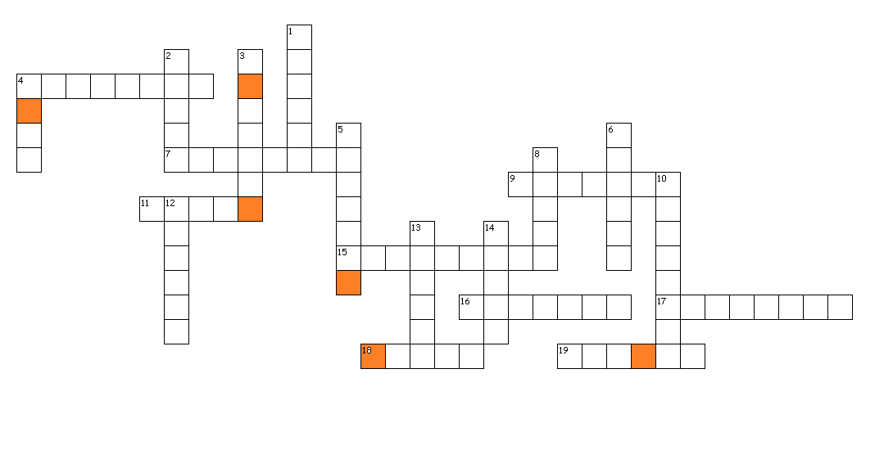

**По горизонтали:**

4. день рождения 7. дети 9. подарок 11. Тяжёлый

15. приключение 16. самокат 17. заколка для волос 18. танцевать

19. ящерица

**По вертикали:**

1. номер

2. волшебный

3. обычно

4. занятой, деловой

5. снеговик

6. двенадцать

8. смелый

10. вместе

12. одиннадцать

13. урок

14. сок

**Секретное слово: ……………………… Фамилия и имя ученика ____________________________**